Sites internets

Créer des exercices
Créer des mots croisés | http://puzzlemaker.discoveryeducation.com/CrissCrossSetupForm.asp | 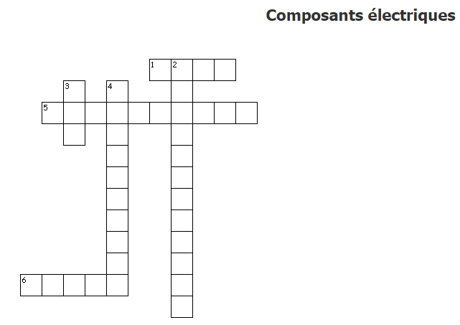

Créer des BD
Birds | https://www.birdsdessines.fr/editeur/ | 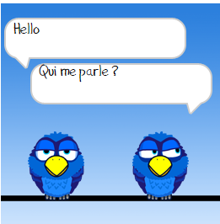

Youtube et vidéos
Pour utiliser des vidéos youtube sans pub | https://dane.web.ac-grenoble.fr/article/couper-et-distribuer-des-videos-sans-distracteur | 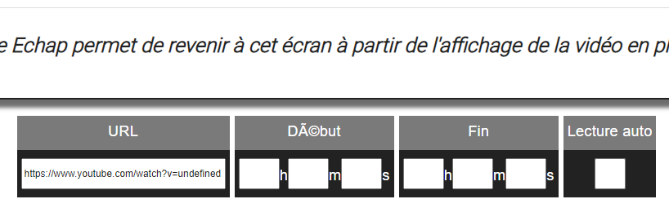
Pour utiliser des vidéos youtube sans pub | http://www.viewpure.com/ | 

Télécharger
Pour télécharger des Calameo  https://www.calameo.com | https://calameodownload.com/ | 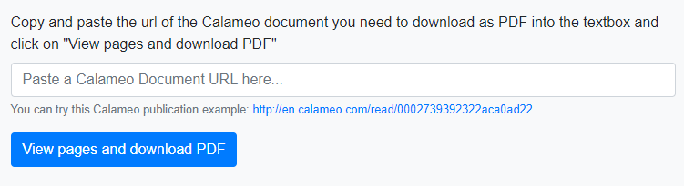
Télécharger des vidéos youtube (ou autres plateformes) | https://fr.savefrom.net/ | 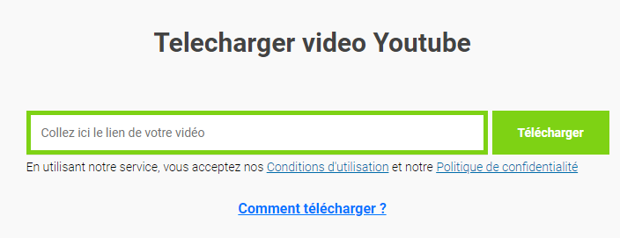

Partager des liens
Raccourcir un lien internet | https://frama.link/ | 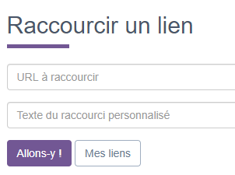
Créer un QRCode | https://edu-qrcodes.ac-versailles.fr/ | 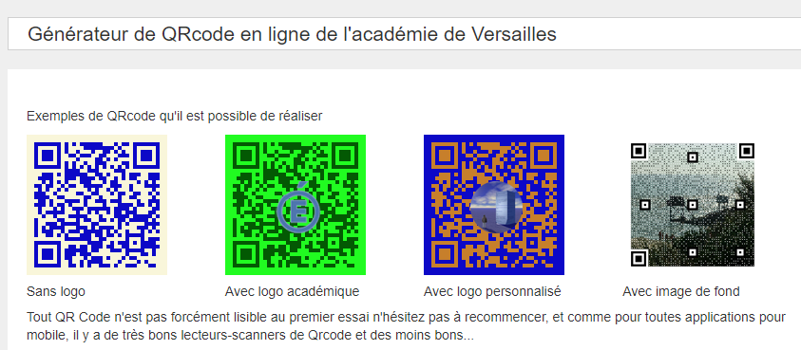

Audio
Dicter du texte avec reconnaissance vocale avec Chrome | https://speechnotes.co/fr/ | 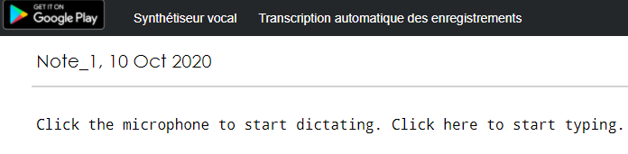
Faire lire un texte par l'ordinateur | https://ttsreader.com/fr/ | 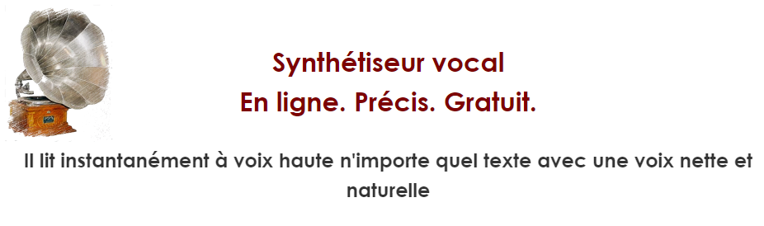
Enregistrer de l'audio et partager le fichier | https://vocaroo.com/ | 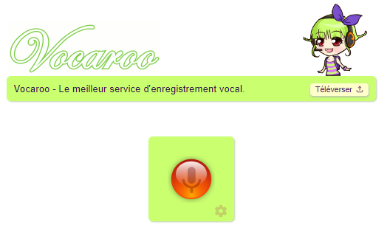
Modifier rapidement un fichier audio | https://www.bearaudiotool.com/fr | 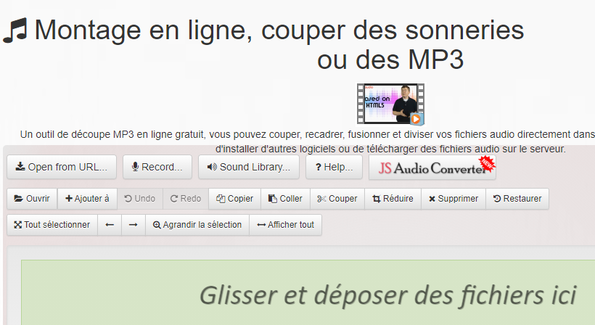

Traitement d'images
Extraire le texte d’une image (reconnaissance de caractères) | http://www.i2ocr.com/free-online-french-ocr | 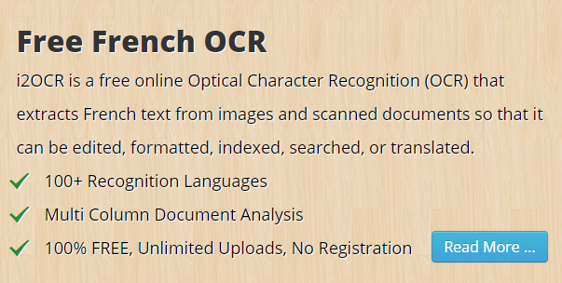
Enlever le fond d’une image | https://www.remove.bg/ | 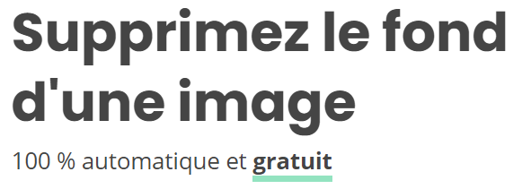

PDF
Modifier des pdf | https://pdfcandy.com/fr/ | 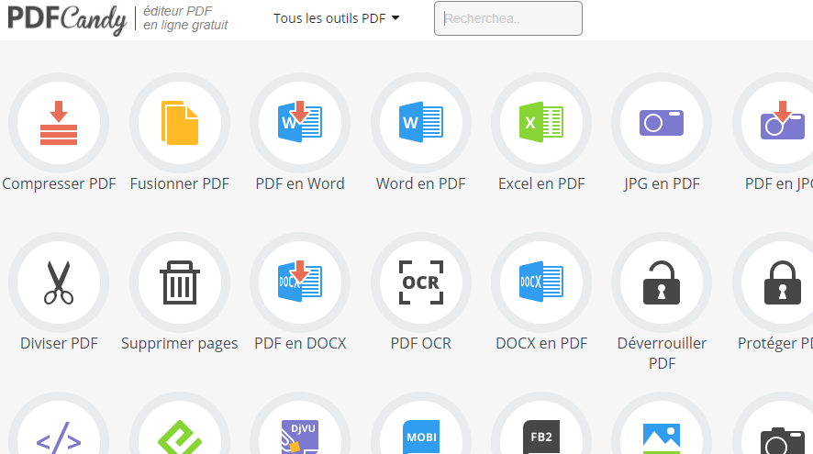
Insérer des champs de formulaire dans un pdf | https://www.pdfescape.com/ | 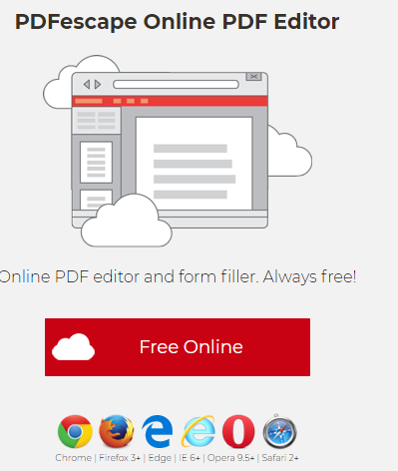

Convertir des fichiers
Convertir des fichiers | https://www.aconvert.com/ | 

